|  |  |
| --- | --- |
| **PROJE ADI** | **BEYKONAKLAR** |
| **KONU ve TARİH** | **2020 YILI ŞUBAT AYI FAALİYET RAPORU** |

|  |
| --- |
| **1.PROJE TANITIMI, SİTE YÖNETİM ORGANİZASYON ŞEMASI** |

İstanbul ili, Beylikdüzü Cumhuriyet Mahallesi, Ali Talip Özdemir Caddesi No:13 üzerinde kurulu tek bir toplu yapı niteliğinde inşa edilmiş Beykonaklar Sitesi olarak adlandırılan toplam (60) adet bağımsız bölümden oluşan yapılanmanın,

**Site Yönetimi Organizasyon Şeması**;

|  |  |  |  |  |  |
| --- | --- | --- | --- | --- | --- |
|  | **ADET** | **DOLU** | **BOŞ** | **DOLU %** | **BOŞ %** |
| **DAİRE** | **60** | **57** | **3** | **%95** | **%5** |
| **DÜKKAN** | **0** | **0** | **0** |  |  |
| **TOPLAM** | **60** | **57** | **3** | **%95** | **%5** |

|  |  |
| --- | --- |
| **Kiracı Ev** | **21** |
| **Mülk Sahibi Ev** | **39** |
| **Kiracı Dükkan** | **0** |

|  |
| --- |
| **2.İDARİ FAALİYETLER** |

* Ayın 1’inde aidat tahakkukları Apsiyon programında yapılmakta, e-mail olarak gönderilmektedir.
* Ayın 1’i ile 5’i arasında cari hesap ekstreleri evlere dağıtılmaktadır.
* Mail ve telefon araması ile site sakinlerimizin borç bakiyeleri bildirimleri yapılmaktadır.
* A, B, C Blok otoparkları izolasyon sorunu için teklifler alınmaktadır.
* Korononavirus (2019 nCoV) önlemleri ile ilgili Yönetim Kurulu toplantısı yapılmış ve önlemlerin uygulanması için karar alınmıştır.
* Korononavirus (2019 nCoV) önlemleri ile ilgili Apsiyon muhasebe programında duyuru yayınlanmıştır.
* Korononavirus (2019 nCoV) önlemleri ile ilgili ortak alanlara duyurular kırtasiyeden renkli çıktı alınıp asılmıştır.
* Sitemizde Koronavirüs (Covid-19) için dezenfekte işlemleri yapılmaktadır.

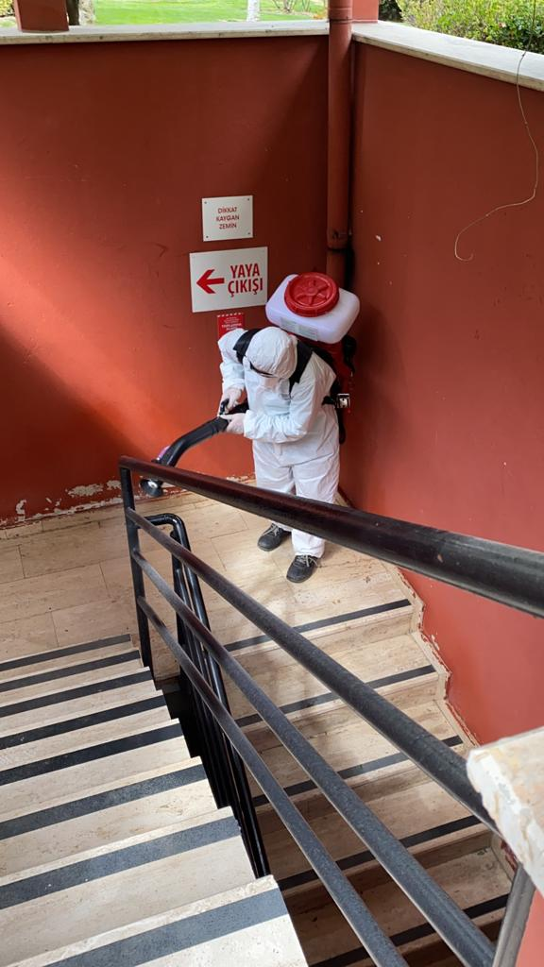 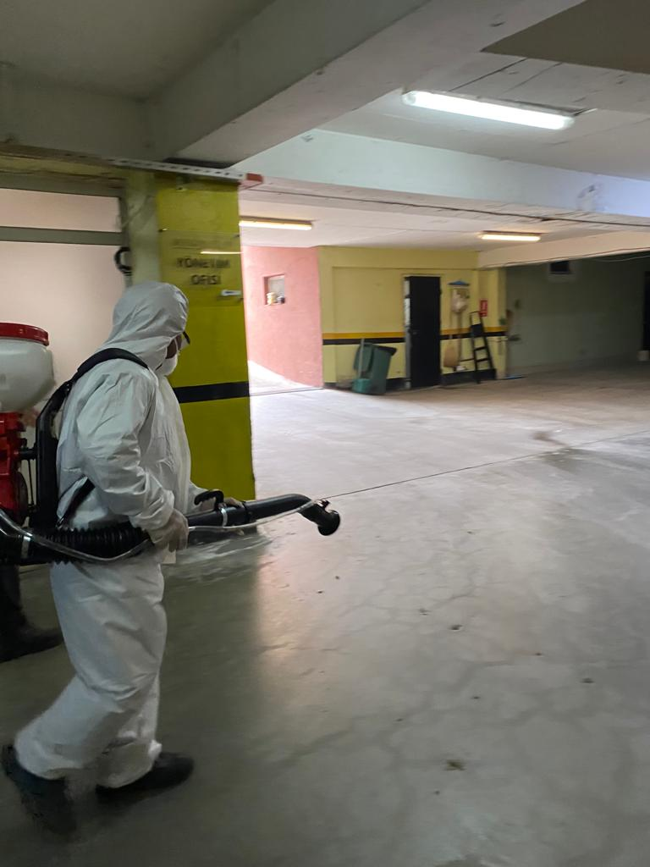

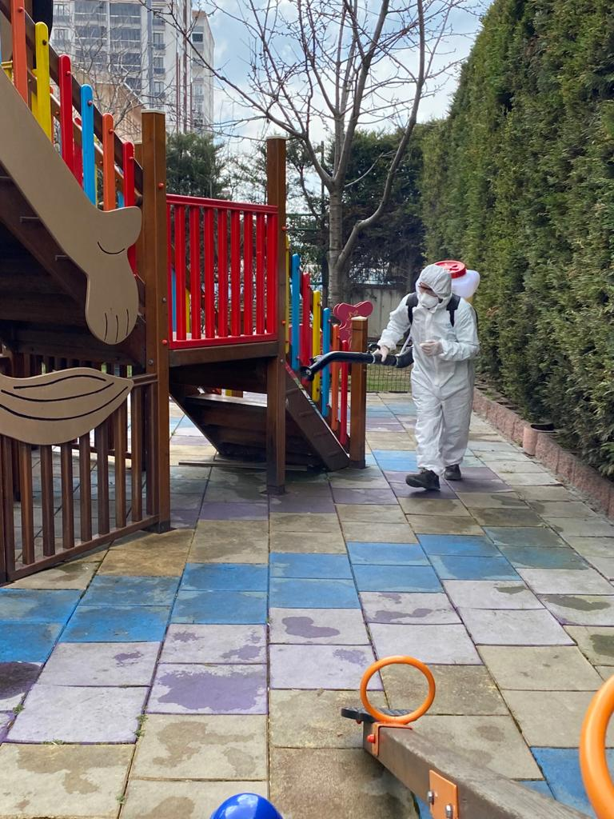

|  |  |  |  |  |  |  |  |
| --- | --- | --- | --- | --- | --- | --- | --- |
| **SMS GÖNDERİM DURUMU** | | | | | | | |
| **S.NO** | **DUYURU KONUSU** | **TARİH** | **ULAŞAN** | **ULAŞMAYAN** | **ULAŞMAMASI İLE İLGİLİ ÇÖZÜM** | | |
| **1** | **SU DEPOLARI TEMİZLİĞİ UYARI VE BİLDİRİMİ SMS MESAJI** | **04.02.2020** |  |  |  | | |
| **2** | **REGAİB KANDİLİ SMS** | **27.02.2020** |  |  |  | | |
| **İLAN PANOSUNA İLAN ASILMASI DURUMU** | | | | | | | |
| **S.NO** | **DUYURU KONUSU** | | | | | **ASILMA TARİHİ** | **KALD.TARİHİ** |
| **1** | **CORONOVİRUS KORUNMA ÖNLEMLERİ** | | | | | **28.02.2020** |  |
| **KONU** | | | **YAPILDI** | **YAPILMADI** | **GEREKÇE VE ÇÖZÜM** | | |
| **AYLIK FAALİYET RAPORUNU WEB SİTESİNE GİRİLMESİ** | | | **√** |  |  | | |
| **TALEPLERİN DEĞERLENDİRİLİP İLGİLİ BİRİMLERE BİLDİRİLMESİ** | | | **√** |  | **Sakinlerden gelen talepler Yönetim kurulu ile paylaşılmaktadır.** | | |
| **TALEPLERLE İLGİLİ ÇÖZÜM SÜRECİNİN TAKİBİ VE ÇÖZÜM ULAŞTIRILMASI** | | | **√** |  | **B 22 bağımsız bölüm yeni malik talebi üzerine bahçesine 3 adet meyve ağacı dikilmiştir.** | | |

|  |
| --- |
| **3.TEKNİK & İNŞAİ FAALİYETLER** |

* Su depoları, elektrik tesisatları, aydınlatmalar, jeneratörler, hidrofor odalarında bulunan pompalar gün aşırı takip edilmektedir. Şiddetli yağışlı günlerde, sitenin ortak gider rögarlarının taşma ihtimaline karşı kontrol edilmektedir. Sistemin aksaksız bir şekilde çalışması için tüm tedbirler alınmaktadır.
* Asansör, hidrofor pompaları, havuz pompaları, jeneratör vb. ekipmanların bakımları rutin olarak yapılmaktadır.
* Otis asansör firması tarafından b blok asansörün bakımı yapılmaktadır.
* İski suyu kesintisinden sonra C blok su deposu hidroforu arızalanmıştır. Elektrotlarının bağlantısı tekrar yapılarak arıza giderilmiştir.

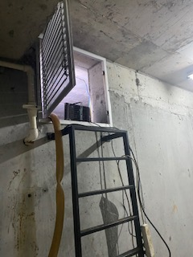

|  |  |  |  |  |  |  |  |
| --- | --- | --- | --- | --- | --- | --- | --- |
| **BLOK  ADI** | **KAT  SAYISI** | **DAİRE  SAYISI** | **ASANSÖR SAYISI** | **SENSÖR SAYISI** | **YANGIN TÜPÜ  KG/SAYI** | **YANG.DOLABI SAYISI** | **ŞAFT DLP.SAY.** |
| **A BLOK** |  | **16** | **-** |  |  |  |  |
| **B BLOK** | **4 kat** | **23** | **1** |  | **6KG/ 5 ADET KATLARDA** |  |  |
| **C BLOK** |  | **21** | **-** |  |  |  |  |
| **SOS.TESİS** |  |  | **-** |  | **6KG/ 1 ADET** |  |  |
| **OTOPARK A BLOK** |  |  | **-** |  | **6KG/9 ADET 50KG/2 ADET** | **4** |  |
| **OTOPARK B BLOK** |  |  | **1** |  | **6KG/15 ADET**  **50KG/3 ADET** | **4** |  |
| **OTOPARK C BLOK** |  |  | **-** |  | **6KG/11 ADET**  **50KG/3 ADET** | **4** |  |
| **GÜVENLİK MOBOSU** |  |  |  |  | **6KG/1 ADET** |  |  |
| **TOPLAM** |  |  | **1** |  | **6KG/42 ADET**  **50KG/8 ADET** | **12** |  |
| **BAKIMI YAPILACAK EKİPMAN ADI** | | | | **KURUM/KİŞİ** | **BAKIM PERİYODU** | **BAKIM YAPILMA DURUMU** | |
| **B BLOK 1 ADET ASANSÖR** | | | | **BUGA-OTİS ASANSÖR** | **AYLIK** | **AYLIK** | |
| **3 ADET JENERATÖR** | | | | **ARMAK JENERATÖR** | **3 AYLIK** | **3 AYLIK** | |
| **4 ADET HİDROFOR POMPASI** | | | | **ERD TEKNİK HİZ.** | **6 AYLIK** | **6 AYLIK** | |

|  |
| --- |
| **4.GÜVENLİK FAALİYETLERİ** |

* Güvenlik hizmetleri ORKUN GÜVENLİK firması tarafından 6 kişilik kadro ile (5 Güvenlik Görevlisi 1 Danışma Personeli) 24 saat esasına göre gündüz 2 kişi, gece 2 kişi olacak şekilde sağlanmaktadır.
* 5188 sayılı Özel Güvenlik Hizmetlerine Dair Kanun doğrultusunda güvenlik hizmeti uygulamaları yapılmaktadır.
* Site içi ve çevresi 37 kameralı CCTV sistemi ile izlenmekte olup 15 günlük kayıt tutulmaktadır.
* Site sakinlerinin evlerine misafir olarak gelen kişilerin kaydı tutulmakta, daire sakinine haber verilmeden hiç kimse gönderilmemektedir.
* Eşya taşımaları bizzat güvenlik görevlileri tarafından takip edilmekte, asansörün kullanılmaması için tüm tedbirler alınmaktadır.
* Ayrıca Güvenlik Personellerine, Orkun Güvenlik firması tarafından;

1. Hizmet esnasında davranış şekilleri,
2. Görev yerlerindeki uyulması gereken kurallar,
3. Telefon ile konuşma kuralları,
4. Güvenliğin tanımı, giriş çıkış kontrolü, vardiya değişimi,
5. Kılık, kıyafet, teçhizat,
6. Fiziki güvenlik tedbirleri, ilk yardım
7. Etkili iletişim,

Konularında belirli aralıklarla kurum içi eğitim hizmetleri verilmektedir.

|  |  |  |  |  |  |  |  |
| --- | --- | --- | --- | --- | --- | --- | --- |
| **CİHAZ ADI** | **CİHAZ DURUMU** | | | **KONTROL** | **CİHAZIN FAALİYET DURUMU** | | **AÇIKLAMA** |
| **VAR** | **YOK** | **CİHAZIN KONTROL TARİHİ** | | **ÇALIŞIYOR** | **ÇALIŞMIYOR** | **GEREKÇE** |
| **SES KAYIT SİSTEMİ (SANTRAL)** |  | **√** |  | |  |  |  |
| **BARİYER SİSTEMİ** | **√** |  | **10.01.2020** | | **√** |  |  |
| **OTOMATİK ARAÇ GEÇİŞ SİSTEMİ (OGS)** | **√** |  | **10.01.2020** | | **√** |  |  |
| **PLAKA TANIMA SİSTEMİ (PTS)** |  | **√** |  | |  |  |  |
| **ÇEVRE GÜVENLİK KAMERALARI** | **√** |  |  | | **√** |  |  |
| **YÖNETİM OFİSİ KAMERALARI** |  | **√** |  | |  |  |  |
| **TURNİKELİ YAYA GEÇİŞ SİSTEMİ** |  | **√** |  | |  |  |  |
| **SİTE YAYA GİRİŞ KAPILARI/KARTLI GEÇİŞ SİSTEMİ** |  | **√** |  | |  |  |  |
| **DAHİLİ HAT SİSTEMİ (İNTERKOM)** | **√** |  |  | | **√** |  |  |
| **5.TEMİZLİK FAALİYETLERİ** | | | | | | | | |

* Temizlik personellerine kurum içi eğitim verilmektedir.
* 3 adet su deposu 3 gün içinde boşaltılıp Temiz İstanbul firmasına temizletilmiştir.

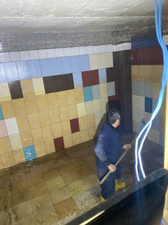 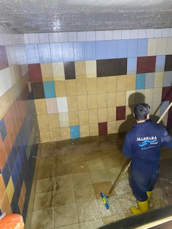

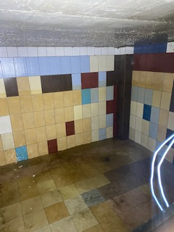 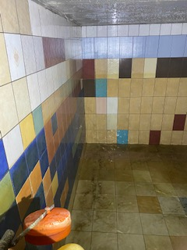

* Coronavirüs önlemleri kapsamında sıvı dezenfektan tedarik edilip sosyal tesis, B blok apartman, asansör, güvenlik moboları, personel odası, kapı kolları, tırabzanlar vb. yerlerde dezenfeksiyon işlemi yapılmaktadır. Dezenfeksiyon spreyin 24 saat koruma özelliği olduğundan işlem gün aşırı yapılmaya devam etmektedir.

1. Yangın dolapları ve yangın tüpleri temizlenmektedir.
2. Yürüyüş yollarının temizliği yapılmaktadır.
3. Sosyal tesis genel temizliği yapılmaktadır.
4. Peyzaj alanının temizliği işlemleri yapılmaktadır.
5. Rutin çöplerin toplanması işlemleri yapılmaktadır.
6. B Blok giriş bölgesi, katlarının, asansörünün ve kapılarının temizliği işlemleri yapılmaktadır.
7. Genel otopark temizlikleri yapılmaktadır.

**Günlük Faaliyetler:** Çöp toplama işlemleri 09:00-10:00, 16:00-17:00 saatlerinde zamanında yapılmaktadır. Yapılan işler günlük olarak kontrol edilmektedir.

**Haftalık Faaliyetler:** B Blok katları detaylı temizliği yapılmaktadır.

B blok asansörü, katlar, camlar haftalık olarak temizlenmekte ve kontrolleri yapılmaktadır. Sosyal tesis lavaboları, duşları temizlenmektedir. Sosyal tesis iç mekan temizlenmektedir.

**15 Günlük Faaliyetler:** Sosyal tesis camları silinmektedir. Havuz çevresi ve camları temizlenmektedir.

**Aylık Faaliyetler:**

* Ortak alan çocuk parkı genel temizliği yapılmaktadır.
* Ortak alanların genel temizliği yapılmaktadır.
* Havuzun içi temizlenmektedir.
* A, B, C blok otoparkları yıkanmaktadır.

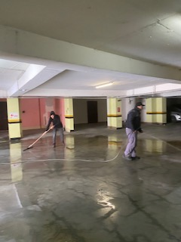 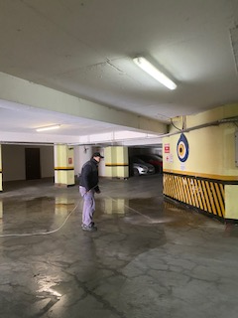

* Güvenlik bölgesi ve açık otopark yolları yıkanmış, site genelinde güvenlik moboları yıkanmıştır.

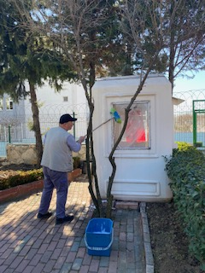 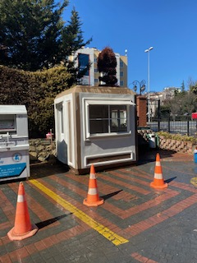

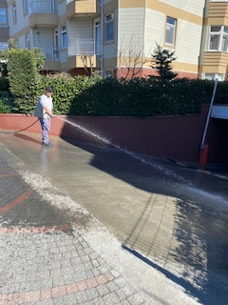

* Çöp konteynerleri yıkanmaktadır.

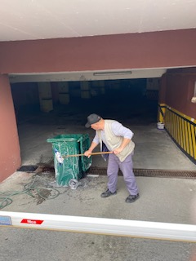 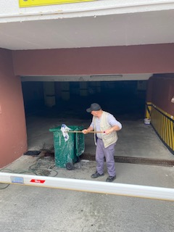

* Yağmur mazgalları temizlenmektedir.

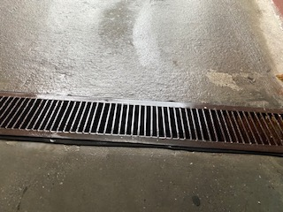 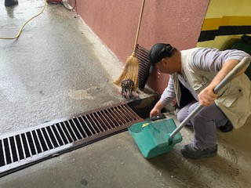

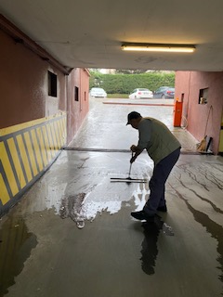

|  |  |  |  |  |
| --- | --- | --- | --- | --- |
| **PERSONEL SAYISI** | | **GÖREV YERİ** | **ÇALIŞMA SAATLERİ** | **CAMCI/MAKİNACI/MEYDANCI/TEMZ.PERS.** |
| **BÜTÇELENEN** | **ÇALIŞAN SAY.** | **ORTAK MAHALLER**  **SOSYAL TESİS** | **08:00-17:00** | **TEMİZLİK GÖREVLİSİ** |
| **1**  **1** | **1**  **1** |  | **SERDAR ÜNLÜ** |
| **09:00- 18:00** | **SOSYAL TESİS GÖREVLİSİ** |
|  | **HAYRİ DEMİREL** |

|  |  |  |  |  |  |
| --- | --- | --- | --- | --- | --- |
| **ALAN** | **CİNS** | **İŞLEM** | **Her Gün** | **Her Hafta** | **Aylık** |
| Dış Alan Sert Zemin | Taş | Yıkama |  | √ |  |
| Dış Alan Ekili Alan | Bitki | Çöp Toplama | √ |  |  |
| Dış Alan Çöp Kovaları | Metal | Boşaltılması | √ |  |  |
| Dış Alan Çöp Kovaları | Metal | Yıkama |  |  | √ |
| Dış Alan Çöp Konteyner | Metal | Yıkama |  |  | √ |
| Dış Alan Aydınlatmaları | Lambalar | Nemli Silme |  |  | Yaz Aylarında √ |
| Dış Alan Yürüme Yolları | Taş | Yıkama |  |  | Yaz Aylarında √ |
| Dış Alan Oturma Bankları | Ahşap | Nemli Silme |  |  | Yaz aylarında √ |
| Teknik Hacimler |  | Nemli Silme Zemin |  |  | √ |
| Sosyal Tesis | Seramik, Ahşap Metal | Nemli Silme, Islak Paspaslama, Yıkama | Gün aşırı yapılmaktadır. |  |  |
| Dış Alan Yol Kenarları | Izgaralar | Yıkama |  |  | √ |
| Dış Alan Yol Kenarları | Kameralar | Nemli Silme |  |  | √ |
| Kat Holleri | Seramik | Islak Paspaslama |  | √ |  |
| Yangın Merdivenleri | Brüt Beton | Islak Paspaslama | - | - | - |
| Servis Merdivenleri | Seramik | Islak Paspaslama | - | - | - |
| Çöp Toplama |  |  | √ |  |  |
| Asansörler | Kabin Temizliği | Nemli Silme, Zemin Temiz |  | √ |  |
| Ortak Alan Cam Yüzeyler | Cam | Nemli Silme |  | √ |  |

|  |
| --- |
| **6.BAHÇE VE PEYZAJ HİZMETLERİ** |

* Bahçıvanlar tarafından her gün mıntıka temizliği, yaprak toplama işlemi yapılmaktadır.
* Açık otopark bölgesi ve oyun parkı çevresinde bulunan ligüstrümler budanmaktadır.

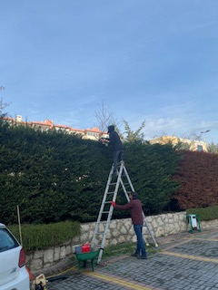 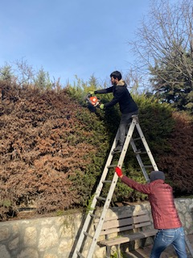

* Arka cephede bulunan ligüstrümler budanmaktadır.

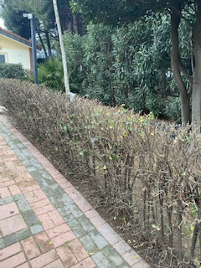 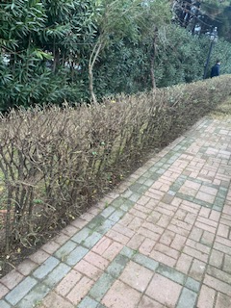

* A blok yürüyüş yolu kenarlarında bulunan çimler misine makinesi ile biçilmektedir.

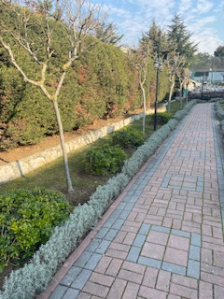 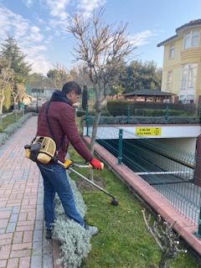

* Site girişi güvenlik mobosu önüne 50 adet taflan dikilmiştir.

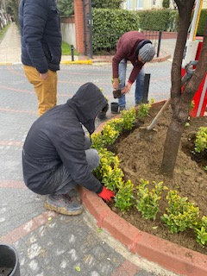 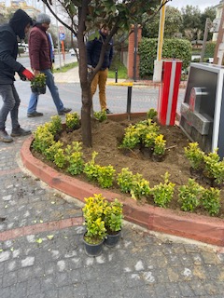

* Site girişi güvenlik mobosu önüne 25 adet nandina dikilmiştir.

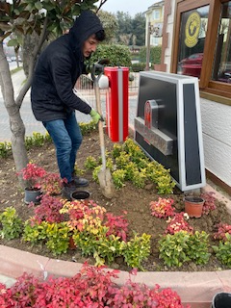 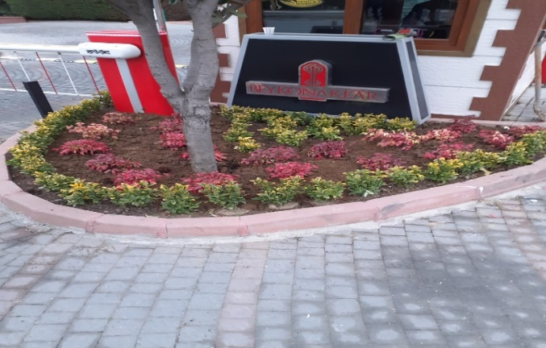

* Site genelinde çimler biçilmekte, çim gübresi atılmakta ve sulama yapılmaktadır.

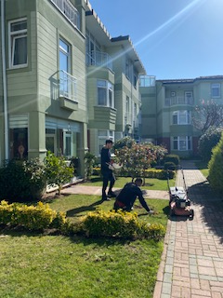 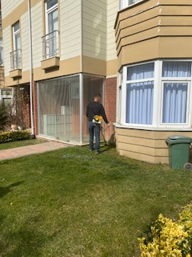

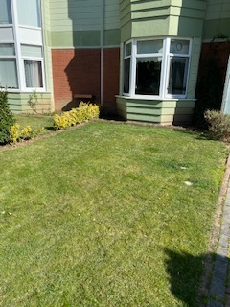

|  |  |  |  |  |  |  |  |  |  |  |  |  |
| --- | --- | --- | --- | --- | --- | --- | --- | --- | --- | --- | --- | --- |
| **HİZMET SATIN ALARAK** | | | | **PERSONEL ÇALIŞTIRARAK** | | | | | | **PERSONEL SAYISI** | | |
| **SEÇKİN PEYZAJ BAKIM** | | | |  | | | | | | **BÜTÇELENEN** | | **ÇALIŞAN** |
| **3** | | **3** |
| **YEŞİL ALAN M²** | | **AĞAÇ SAYISI** | | | | | | | **MEVSİMLİK ÇİÇEK SAYISI** | | | |
| **8000m2** | | **VAR OLAN** | | | **YENİ DİKİLEN** | | | | **VAR OLAN** | | **YENİ DİKİLEN** | |
|  | **Site girişine** | | **TAFLAN** | | **50** | | **B22** | | **3 meyve** | |
|  | |  | **Site girişine** | | **NANDİNA** | | **25** | |  | | **3 şimşir** | |
| **TOPLAM** | |  | | | **75** | | | | **6** | | | |
| **SULAMA TEMİNİ** | | | | **SULAMA TÜRÜ** | | | | **OTOMATİK SULAMA TÜRÜ** | | | | |
| **ŞEBEKE** | **TANKER** | **SONDAJ** | **ELLE** | | **OTOMATİK** | | **DAMLA  SULAMA** | | **OTOM.-YR.OTOM.FISKIYE** | | | |
| **İSKİ** |  |  |  | | √ | |  | |  | |  | |
| **HİZMET KONUSU** | | | | **YAPILDI** | | **YAPILMAKTA** | | **YAPILMADI** | | **GEREKÇE** | | |
| **DİKİLİ AĞAÇLARIN BUDANMASI** | | | | √ | |  | |  | |  | | |
| **AĞAÇ DİPLERİNE KAZIK ÇAKILARAK İPLERLE BAĞLANIP SABİTLENMESİ** | | | |  | | √ | |  | |  | | |
| **YEŞİL ALANLARIN YABANİ OTLARDAN TEMİZLENMESİ** | | | | √ | |  | |  | |  | | |
| **AĞAÇ DİPLERİNİN ÇAPALANMA İŞLEMİNİN YAPILMASI** | | | |  | | √ | |  | |  | | |
| **ÇALI GRUPLARININ ÇAPALANMA İŞLEMİ YAPILMASI** | | | |  | |  | |  | |  | | |
| **SULAMA İŞLEMİ YAPILMASI** | | | | √ | |  | |  | | **GÜBRELEME İLE SULAMA YAPILDI.** | | |
| **İLAÇLAMA İŞLEMİ YAPILMASI** | | | |  | |  | | √ | | **İLAÇLAMA ZAMANI YAPILACAK** | | |
| **ÇİM BİÇME İŞLEMİ YAPILMASI** | | | | √ | |  | |  | | **GÜBRELEME ÖNCESİ VE RUTİN OLARAK YAPILDI.** | | |